财务票据粘贴方法
2018年，财务处启用新的财务系统，同时将粘贴单由小改大，针对老师们的粘贴票据方面的疑问，我们将财务票据粘贴方法列示如下，希望大家配合执行。
第一步，整理票据
首先，各位老师取得发票时，首先要保证发票的真伪以及票据的完整性。发票真伪可以登录对应的各个税务局网站查询。发票票面完整如图：
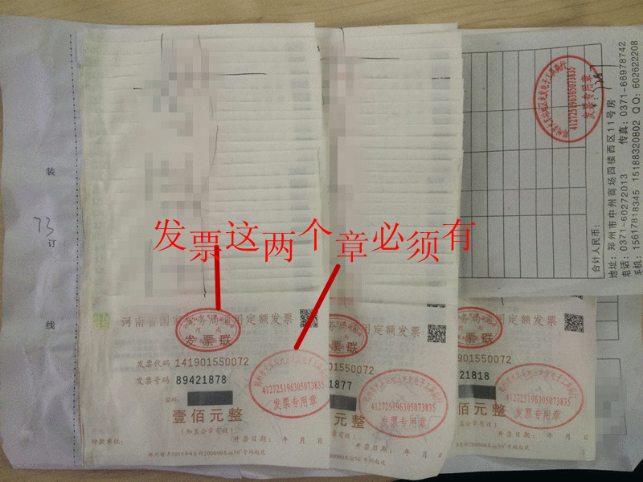
还有各位老师取得的各种收据，必须是由财政部门监制的正规票据，没有的是不给报销的。
整理票据时需要明确的是，现在财务粘贴单据以A4纸打印，只要票据纸张小于A4纸就需要粘贴在粘贴单上，本身就以A4纸打印的差旅费审批表、差旅费补助表、公务接待审批单、劳务补助发放表、合同、协议等不需要粘贴。
其次，按照经济业务类别整理票据，如火车票、汽车票、电话费、印刷费、材料费、劳务费等。原则上一类业务贴在一张粘贴单上，但如果票据少可以贴一张，需要填写粘贴单支出科目及金额。
最后，按照票据纸张大小分类整理，将大小一样的归在一块。

第二步，粘贴方法。
- 定额票、火车票、出租车票的粘贴。这类票粘贴在一张纸上，所有票据统一按由上至下、由左至右起止顺序均匀粘贴，确保粘贴后依然平整，以下是粘贴比较好的老师粘贴的样本，大家可以参照。
（1）定额发票的粘贴
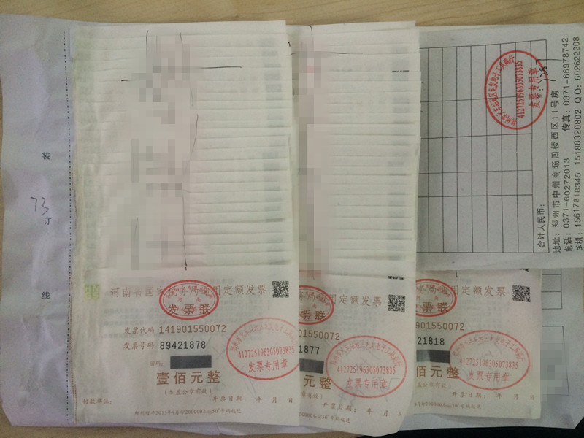
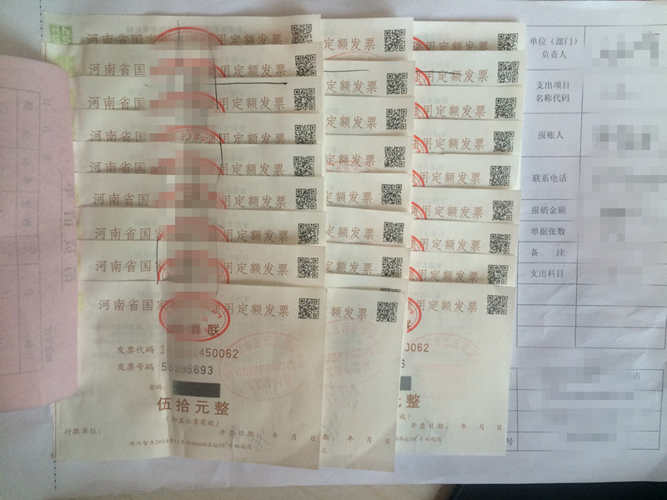
（2）火车票的粘贴
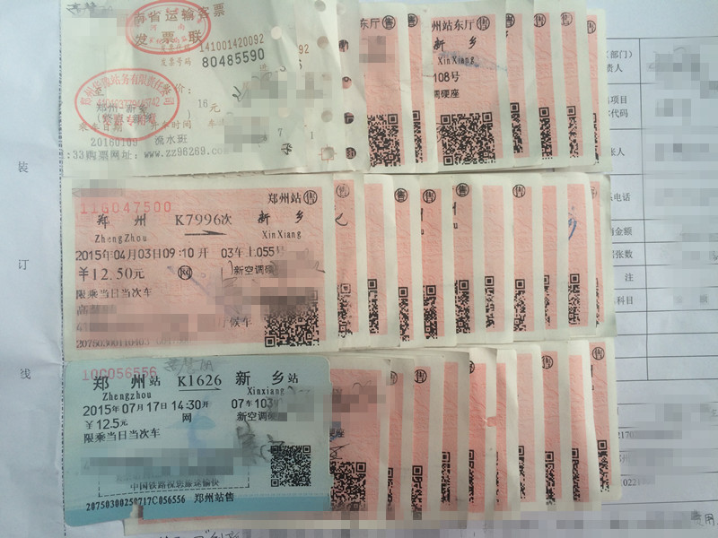
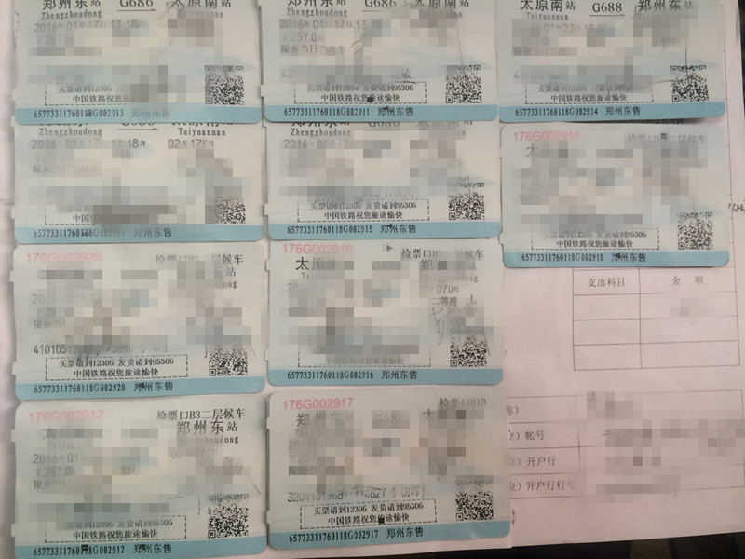
（3）出租车票粘贴
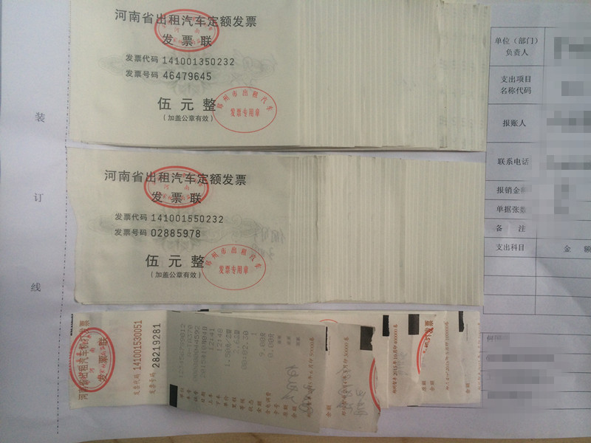
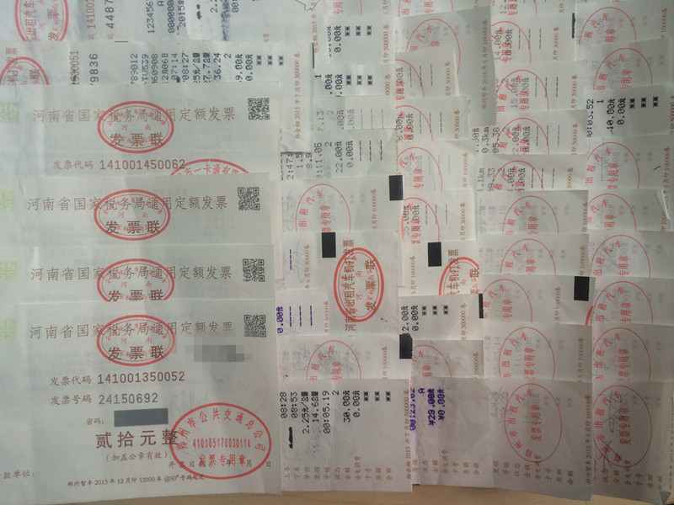
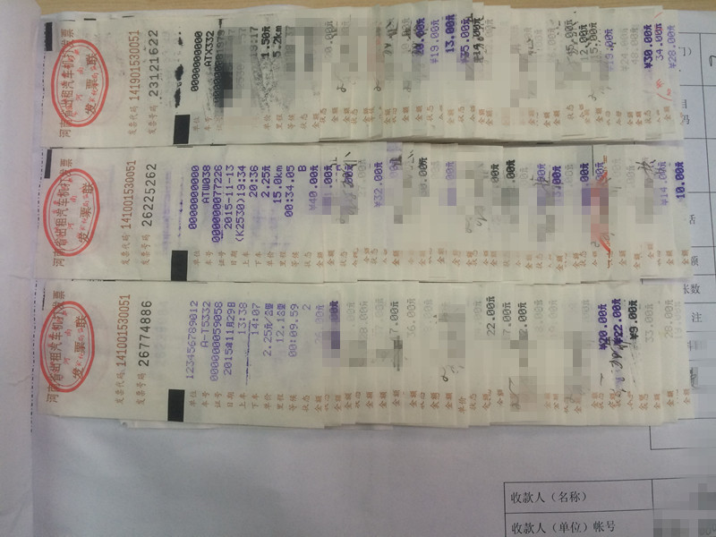
（4）如果票张数较少，可以这样粘贴：
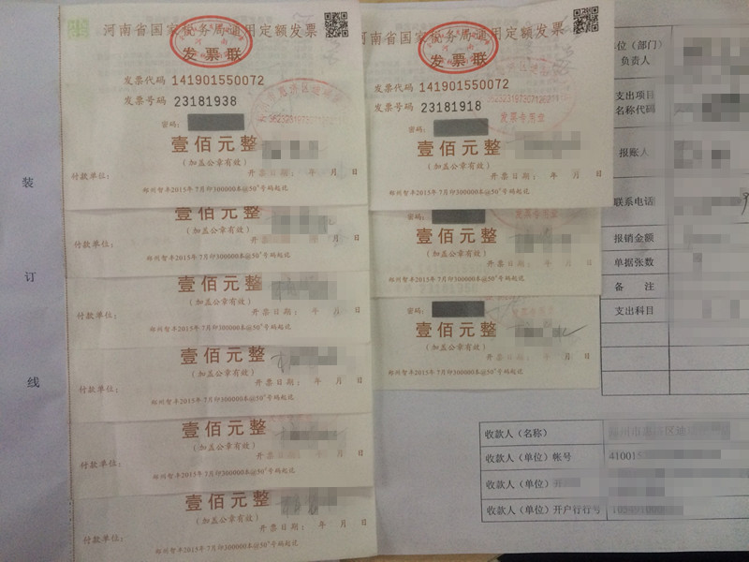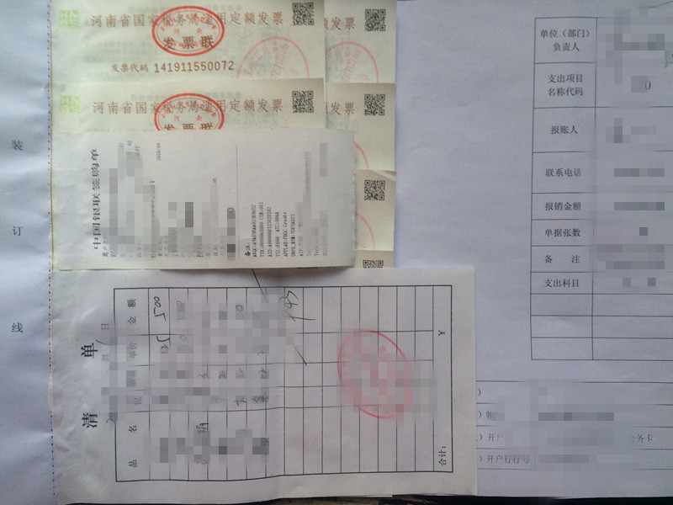
2、机打发票粘贴。
这类票据应铺开，从上至下，不能出装订线和粘贴单边缘，如图。
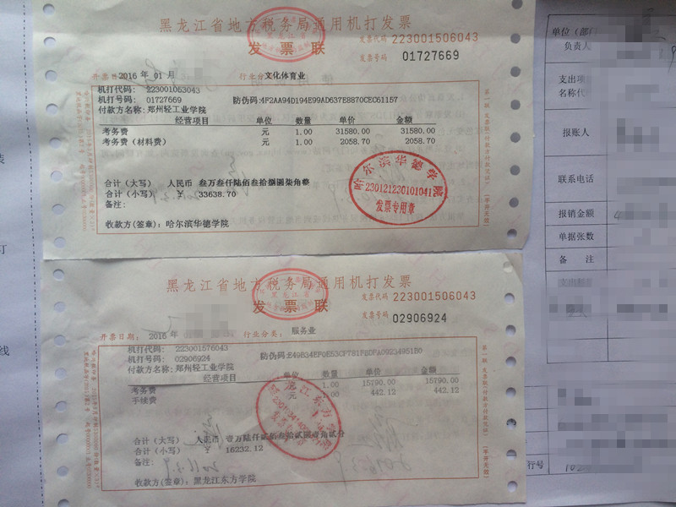

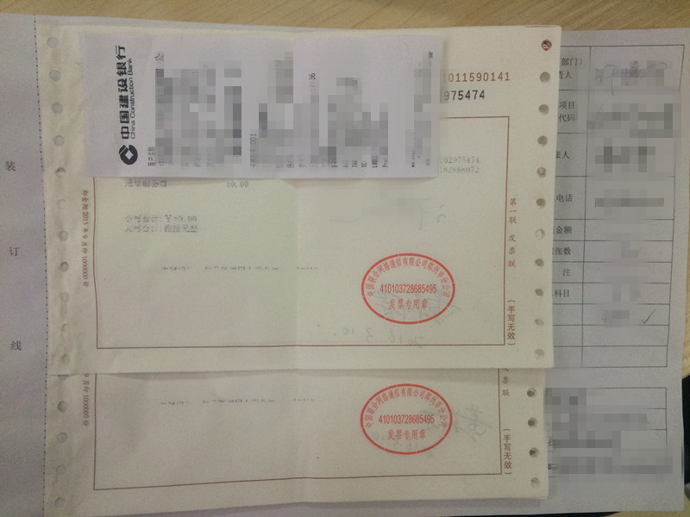
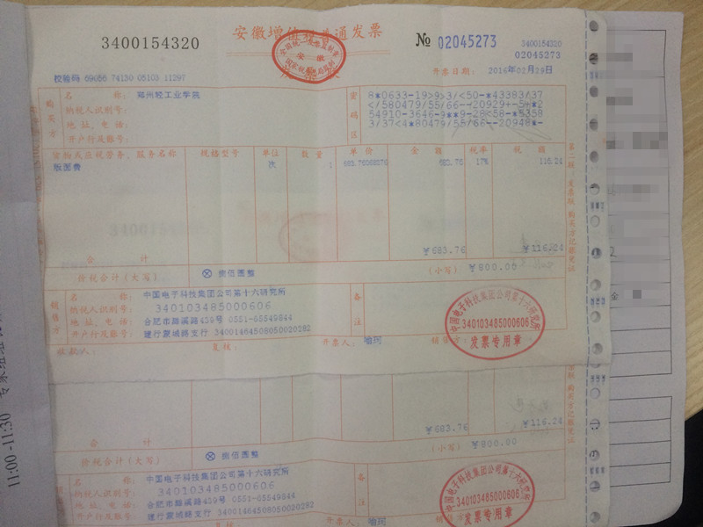
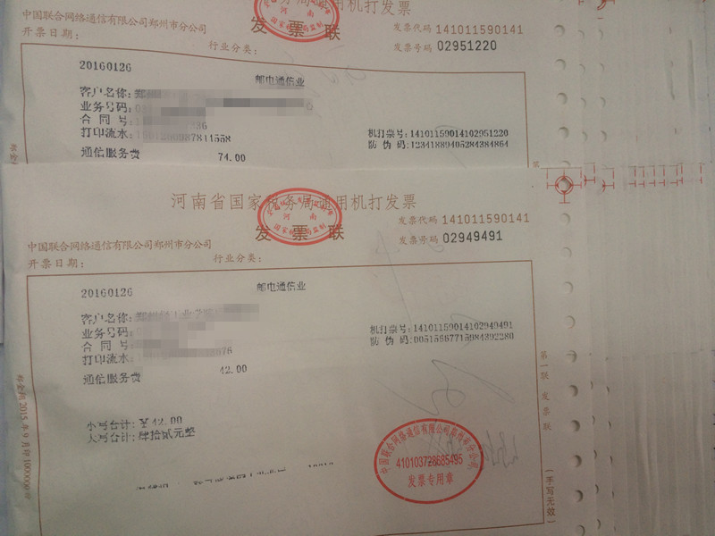

注意：下边的票粘贴方法是要被退回重新粘贴的噢.
错误1，贴成一串，右边出了粘贴单。
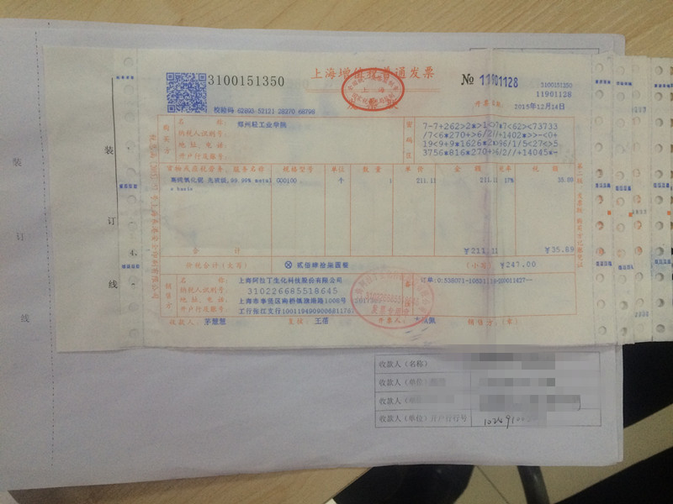
错误2,上不着天，下不着地，只贴在正中间。
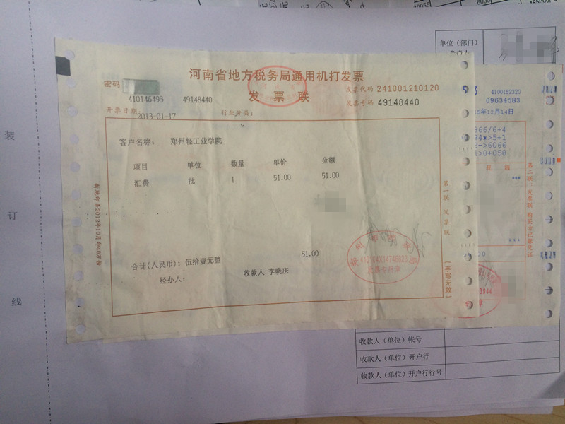
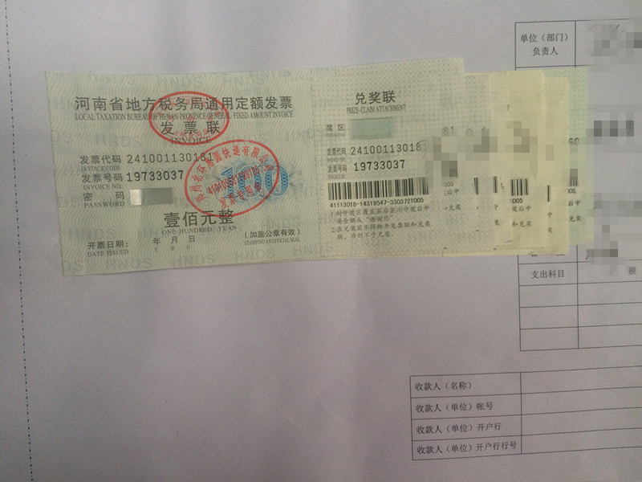
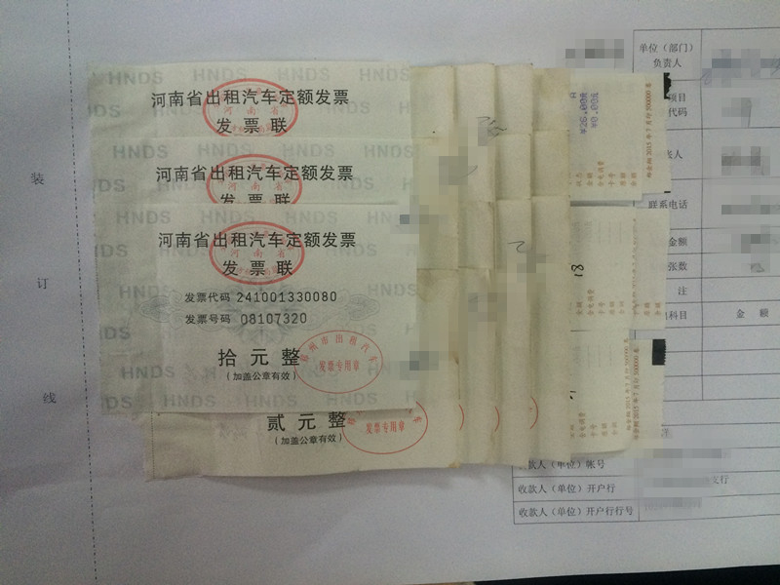
特别是最后一张图，看似整齐漂亮，其实如果都这样贴，最后装订的时候，中间会很鼓很难装订。
错误3，所有票粘成一堆，杂乱无章。
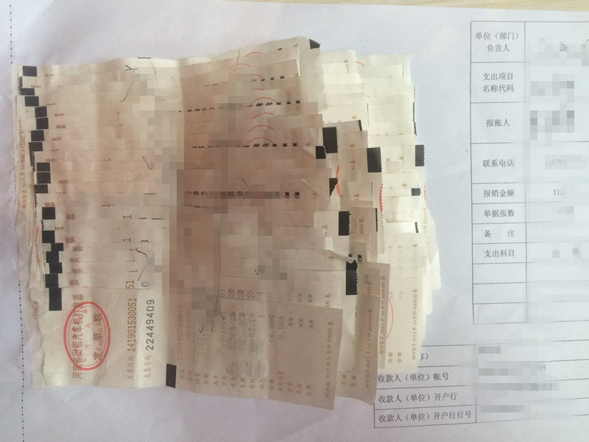
错误4，火车票压着装订线，这样装订时会被订住看不见内容。正确方法应是小票在下，大票在上。
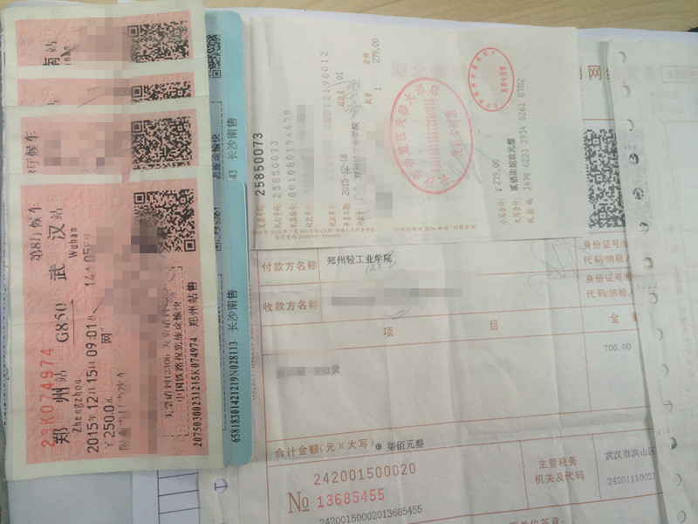
由于火车票金额在票面的左边，如果怕粘贴时压住金额，可以这样贴，将火车票反过来粘贴。
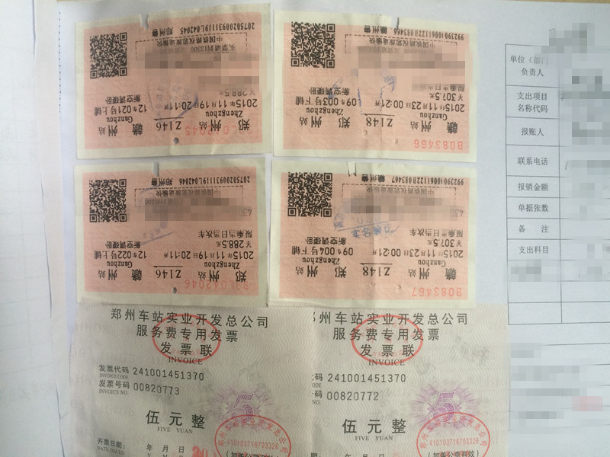

您明白了没有？如果还有不明白的地方，可以咨询我们，
联系方式：
郑东校区西配楼一楼110室，电话86158709

